Солтүстік Қазақстан облысының әкімшілік-аумақтық құрылысының кейбір мәселелері туралы
Солтүстік Қазақстан облысы әкімдігінің 2018 жылғы 4 қазандағы № 280 және Солтүстік Қазақстан облыстық мәслихатының 2018 жылғы 4 қазандағы № 25/2 бірлескен қаулысы мен шешімі. Солтүстік Қазақстан облысының Әділет департаментінде 2018 жылғы 1 қарашада № 4973 болып тіркелді
Қазақстан Республикасының 1993 жылғы 8 желтоқсандағы "Қазақстан Республикасының әкімшілік-аумақтық құрылысы туралы" Заңының 11-бабы 2), 3) тармақшаларына, Қазақстан Республикасының 2001 жылғы 23 қаңтардағы "Қазақстан Республикасындағы жергілікті мемлекеттік басқару және өзін-өзі басқару туралы" Заңының 6-бабы 1-тармағының 4) тармақшасына сәйкес Солтүстік Қазақстан облысының әкімдігі ҚАУЛЫ ЕТЕДІ және Солтүстік Қазақстан облыстық мәслихаты ШЕШІМ ҚАБЫЛДАДЫ:
1. Солтүстік Қазақстан облысы Айыртау ауданы Құспек ауылының бағыныстылығы Нижнебурлук ауылдық округінің құрамынан шығарып, Константиновка ауылдық округінің құрамына кіргізу жолымен өзгертілсін.
2. Осы бірлескен әкімдік қаулысы мен мәслихат шешіміне қоса берілген схемалық картаға сәйкес Айыртау ауданының мына ауылдық округтерінің әкімшілік шекаралары белгіленсін:
1) Құспек ауылының ауданы 1441 гектар аумағын шығару жолымен, Нижнебурлук ауылдық округінің жалпы ауданы 52300 гектар;
2) Құспек ауылының аумағын ескере отырып, Константиновка ауылдық округінің жалпы ауданы 70683 гектар.
3. Солтүстік Қазақстан облысының облыстық және аудандық атқарушы органдары ауданның және облыстың әкімшілік-аумақтық бірлігінің есептік деректеріне тиісті өзгерістер енгізсін.
4. "Солтүстік Қазақстан облысы әкімінің аппараты" және "Солтүстік Қазақстан облыстық мәслихат аппараты" коммуналдық мемлекеттік мекемелері Қазақстан Республикасының заңнамасында белгіленген тәртіппен:
1) осы бірлескен әкімдік қаулысы мен мәслихат шешімін "Қазақстан Республикасы Әділет министрлігінің Солтүстік Қазақстан облысының Әділет департаменті" республикалық мемлекеттік мекемесінде мемлекеттік тіркеуді;
2) осы бірлескен әкімдік қаулысы мен мәслихат шешімін мемлекеттік тіркелген күннен бастап күнтізбелік он күн ішінде оның қағаз және электрондық түрдегі қазақ және орыс тіліндегі көшірмесін ресми жариялау және Қазақстан Республикасы нормативтiк құқықтық актілерiнiң эталондық бақылау банкiне қосу үшін Қазақстан Республикасы Әділет министрлігінің "Республикалық құқықтық ақпарат орталығы" шаруашылық жүргізу құқығындағы республикалық мемлекеттік кәсіпорнының филиалы - Солтүстік Қазақстан аймақтық құқықтық ақпарат орталығына жіберуді;
3) осы бірлескен әкімдік қаулысы мен мәслихат шешімі ресми жарияланған соң оны Солтүстік Қазақстан облысы әкімдігінің және Солтүстік Қазақстан облыстық мәслихатының интернет-ресурсында орналастыруды қамтамасыз етсін.
5. Осы бірлескен әкімдік қаулысы мен мәслихат шешімінің орындалуын бақылау Солтүстік Қазақстан облысы әкімінің жетекшілік ететін мәселелер жөніндегі орынбасарына және облыстық мәслихат аппаратының басшысына жүктелсін.
6. Осы бірлескен әкімдік қаулысы мен мәслихат шешімі оның алғашқы ресми жарияланған күнінен кейін күнтізбелік он күн өткен соң қолданысқа енгізіледі.
Солтүстік Қазақстан  облысының әкімі | Қ. Ақсақалов
Облыстық мәслихат  сессиясының төрағасы | С. Ахметбеков
Солтүстік Қазақстан облыстық  мәслихатының хатшысы | В. Бубенко
Бірлескен облыс әкімдігінің 2018 жылғы 4 қазандағы № 280 қаулысы мен облыстық мәслихаттың 2018 жылғы 4 қазандағы № 25/2 шешіміне қосымша
Нижнебурлук және Константиновка ауылдық округтері шекарасының схемалық картасы (масштаб 1:250000)

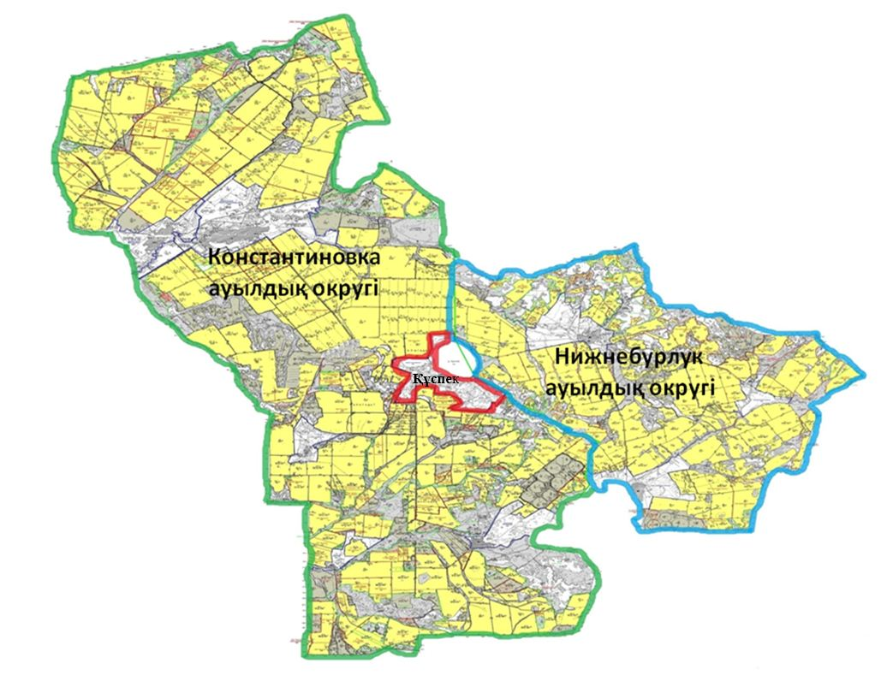

Нижнебурлук ауылдық округінің жер көлемі 52300 гектар
Константиновка ауылдық округінің жер көлемі 70683 гектар
соның ішінде Құспек аулының жерлері 1441 гектар

© 2012. Қазақстан Республикасы Әділет министрлігінің «Қазақстан Республикасының Заңнама және құқықтық ақпарат институты» ШЖҚ РМК

